Приложение № 14 к решению Думы городского округа муниципального образования «город Саянск»
от 28.12.2023 № 81-67-23-67

Приложение № 4 к Правилам землепользования и застройки городского округа муниципального образования «город Саянск»

ПРАВИЛА ЗЕМЛЕПОЛЬЗОВАНИЯ И ЗАСТРОЙКИ
ГОРОДСКОГО ОКРУГА МУНИЦИПАЛЬНОГО ОБРАЗОВАНИЯ «ГОРОД САЯНСК»

КАРТА ТЕРРИТОРИЙ, В ГРАНИЦАХ КОТОРЫХ ПРЕДУСМАТРИВАЮТСЯ ТРЕБОВАНИЯ К АРХИТЕКТУРНО-ГРАДОСТРОИТЕЛЬНОМУ ОБЛИКУ ОБЪЕКТОВ КАПИТАЛЬНОГО СТРОИТЕЛЬСТВА

М 1:100000

С

Ю
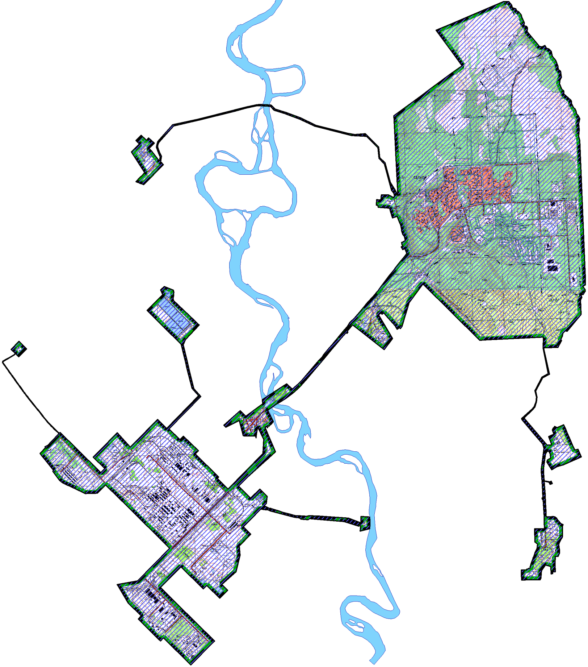

УСЛОВНЫЕ ОБОЗНАЧЕНИЯ:

Граница муниципального образования «город Саянск»
Территории, в границах которых предусматриваются требования к архитектурно-
градостроительному облику объектов капитального строительства

